Í N D I C E PÁGINA
INTRODUCCIÓN 2
I. AUDITORÍA AL DESEMPEÑO DE LAS MATRICES DE INDICADORES PARA RESULTADOS 20-AEMD-A-GOB-050-103. 4
I.1. ANTECEDENTES 4
I.2. ASPECTOS GENERALES DE AUDITORÍA 7
A. Título de la auditoría. 7
B. Objetivo 8
C. Alcance 8
D. Criterios de Selección 8
E. Áreas Revisadas 8
F. Procedimientos de Auditoría Aplicados. 9
G. Servidores Públicos que intervinieron en la Auditoría 10
I.3. RESULTADOS DE LA FISCALIZACIÓN EFECTUADA 11
A. Resumen general de observaciones y recomendaciones emitidas en materia de desempeño. 11
B. Detalle de Resultados 11

I.4. COMENTARIOS DEL ENTE FISCALIZADO 37
I.5. TABLA DE JUSTIFICACIONES Y ACLARACIONES DE LOS RESULTADOS 38
II. DICTAMEN DEL INFORME INDIVIDUAL DE AUDITORÍA 38

INTRODUCCIÓN

Por disposición contenida en los artículos 75 fracción XXIX y 77 de la Constitución Política del Estado Libre y Soberano del Estado de Quintana Roo, corresponde al Poder Legislativo, a través de la Auditoría Superior del Estado, revisar de manera posterior la Cuenta Pública que el Gobierno del Estado le presente sobre los resultados de la gestión financiera, y el grado de cumplimiento de los objetivos contenidos en los planes y programas aprobados conforme a la ley. Esta revisión comprende la fiscalización a las Entidades Fiscalizables, que se traduce, a su vez, en la obligación de las autoridades que las representan de presentar su Cuenta Pública para efectos de que sea revisada y fiscalizada.

Esta revisión se realiza a través de Normas Profesionales de Auditoría del Sistema Nacional de Fiscalización (NPASNF), y en consideración a las disposiciones establecidas en la Ley General de Contabilidad Gubernamental y a la normatividad emitida por el Consejo Nacional de Armonización Contable (CONAC), dando cumplimiento, además, de las diversas disposiciones legales aplicables, con el objeto de hacer un análisis de las Cuentas Públicas a efecto de poder rendir el presente Informe a esta H. XVI Legislatura del Estado de Quintana Roo, con relación al manejo de las mismas por parte de las autoridades estatales.

La formulación, revisión y aprobación de la Cuenta Pública de la Universidad Intercultural Maya del Estado de Quintana Roo, contiene la realización de actividades en las que participa la Legislatura del Estado. Estas acciones comprenden:

A.- El Proceso Administrativo; que es desarrollado fundamentalmente por la Universidad Intercultural Maya de Quintana Roo, en la integración de la Cuenta Pública, la cual incluye los resultados de las labores administrativas realizadas en el Ejercicio Fiscal 2020, así como las principales políticas financieras, económicas y sociales que influyeron en el resultado de los objetivos contenidos en los programas estatales, conforme a los indicadores establecidos en el Presupuesto de Egresos, tomando en cuenta el Plan Estatal de Desarrollo, el programa sectorial, regional, institucional, anual y demás programas aplicados por el Ente.

B.- El Proceso de Vigilancia; que es desarrollado por la Legislatura del Estado con apoyo de la Auditoría Superior del Estado, cuya función es la revisión y fiscalización superior de los ingresos, presupuestos, egresos, políticas, cumplimiento de los objetivos y metas contenidos en los programas, y todo lo relacionado con la actividad financiera-administrativa de la Universidad Intercultural Maya de Quintana Roo.

En la Cuenta Pública del H. Poder Ejecutivo del Gobierno del Estado Libre y Soberano de Quintana Roo, correspondiente al Ejercicio Fiscal 2020, se encuentra reflejado el ejercicio del gasto público de la administración pública central, integrada por el despacho del Gobernador, incluidos sus órganos administrativos desconcentrados, organismos públicos descentralizados y las dependencias, dentro de las cuales se encuentra la Universidad Intercultural Maya de Quintana Roo, registrando la aplicación de recursos federales, estatales e ingresos propios.

El C. Auditor Superior del Estado de Quintana Roo, de conformidad con lo dispuesto en los artículos 8, 19 fracción I y 86, fracción IV, de la Ley de Fiscalización y Rendición de Cuentas del Estado de Quintana Roo, aprobó en fecha 22 de enero del 2021 mediante acuerdo administrativo, el Programa Anual de Auditorías, Visitas e Inspecciones (PAAVI), correspondiente al año 2021, y que contempla la fiscalización a las Cuentas Públicas del Ejercicio Fiscal 2020, el cual fue expedido y publicado en el portal web de la Auditoría Superior del Estado de Quintana Roo.

En este sentido, la auditoría realizada a la Cuenta Pública de la Universidad Intercultural Maya de Quintana Roo correspondiente al Ejercicio Fiscal 2020, desarrollada con un enfoque de Desempeño, fue denominada Auditoria al Desempeño de las Matrices de Indicadores para Resultados 20-AEMD-A-GOB-050-103, y notificada en fecha 07 de abril de 2021, mediante la Orden de Auditoría, Visita e Inspección con número de oficio ASEQROO/ASE/AEMD/0441/04/2021.

Por lo anterior, y en cumplimiento a los artículos 2, 3, 4, 5, 6 fracciones I, II y XX , 16, 17, 19 fracciones I, V, VII, XII, XV, XXVI y XXVIII, 22, en su último párrafo, 38, 40, 41, 42, 61 y 86 fracciones I, XVII, XXII y XXXVI de la Ley de Fiscalización y Rendición de Cuentas del Estado de Quintana Roo, se tiene a bien presentar el Informe Individual de Auditoria obtenido, en relación con la auditoría de desempeño de la Cuenta Pública de materia de desempeño de la Cuenta Pública de la Universidad Intercultural Maya de Quintana Roo correspondiente al Ejercicio Fiscal 2020.

AUDITORÍA AL DESEMPEÑO DE LAS MATRICES DE INDICADORES PARA RESULTADOS 20-AEMD-A-GOB-050-103.

I.1. ANTECEDENTES

En los últimos treinta años, economías de diversos países rompieron paradigmas en cuanto al enfoque de la administración de los recursos públicos, por dos razones principales:

• La necesidad de hacer más con los mismos recursos, y
• La necesidad de rendir cuentas a los ciudadanos, cada vez más exigentes con la eficiencia, en la asignación y uso de los recursos públicos.

Como resultado, surge el enfoque de Gestión para Resultados (GpR). La GpR es un modelo de cultura organizacional, directiva y de desempeño institucional que pone más énfasis en los resultados que en los procedimientos. Aunque también interesa cómo se hacen las cosas, cobra mayor relevancia qué se hace, qué se logra y cuál es su impacto en el bienestar de la población; es decir, la creación de valor público.

En el marco de la GpR y con fundamento en el marco constitucional y legal, a partir de 2006 y hasta 2008, se implantó en la Administración Pública Federal (APF) el Presupuesto basado en Resultados (PbR), procurando la alineación entre la planeación, la programación, el presupuesto, el control, el ejercicio, el seguimiento y la evaluación del gasto público. De 2009 en adelante, se está llevando a cabo la consolidación de dicha iniciativa.

El PbR es un proceso basado en consideraciones objetivas sobre los resultados esperados y alcanzados para la asignación de recursos, con la finalidad de fortalecer la calidad del diseño y gestión de las políticas, programas públicos y desempeño institucional, cuyo aporte sea decisivo para generar las condiciones sociales, económicas y ambientales para el desarrollo nacional sustentable; en otras palabras, el PbR busca elevar la cobertura y la calidad de los bienes y servicios públicos, cuidando la asignación de recursos particularmente a los que sean prioritarios y estratégicos para obtener los resultados esperados.
Así mismo, dentro de este contexto la Metodología de Marco Lógico (MML) es una herramienta que facilita el proceso de conceptualización, diseño, ejecución, monitoreo y evaluación de programas y proyectos. Su uso permite:

- Presentar de forma sistemática y lógica los objetivos de un programa y sus relaciones de causalidad;
- Identificar y definir los factores externos al programa que pueden influir en el cumplimiento de los objetivos;
- Evaluar el avance en la consecución de los objetivos, así como examinar el desempeño del programa en todas sus etapas.

La Matriz de Indicadores para Resultados (MIR) es una herramienta que permite vincular los distintos instrumentos para el diseño, organización, ejecución, seguimiento, evaluación y mejora de los programas, resultado de un proceso de planeación realizado con base en la Metodología del Marco Lógico.

Desde la perspectiva igualitaria de oportunidades administrativas y de responsabilidad hacendaria, la metodología de Presupuesto con base en Resultados que aplicará el presente gobierno a través del Plan Estatal de Desarrollo (PED) propone enfrentar la asignación irracional e inercial del gasto público, cambiar la verticalidad de las decisiones en materia de planeación y gestión gubernamental, reforzar los esquemas de transparencia y rendición de cuentas, pero ante todo, coadyuvar para que el gobierno estatal, en coordinación con los otros órdenes de gobierno sean aliados de los ciudadanos en el diseño y aplicación de políticas públicas orientadas a la generación de valor público .

Quintana Roo enfrenta un contexto complejo ante la fragilidad de los sistemas de planeación, programación, seguimiento, evaluación y control, vinculado a la ausencia de técnicas, que en conjunto obligan a la revisión minuciosa de la acción gubernamental; esta situación ha generado que los errores cometidos históricamente sean expuestos en la vitrina pública del contexto nacional.
El modelo de gobierno de la administración 2016-2022 está sustentado en la Gestión para Resultados (GpR), dando pauta a consolidar al Presupuesto basado en Resultados (PbR) y al Sistema de Evaluación del Desempeño (SED), de una manera operable al integrar los resultados para la toma de decisiones del proceso de programación, presupuestación, seguimiento, evaluación, control, rendición de cuentas y transparencia al interior y exterior de la administración pública.

La Universidad Intercultural Maya de Quintana Roo (UIMQROO), es un Organismo Descentralizado de la Administración Pública Paraestatal, auxiliar del Poder Ejecutivo, con personalidad jurídica y patrimonio propios.

El artículo 6 del Decreto de creación, establece que, para el cumplimiento de su objeto, la Universidad Intercultural Maya de Quintana Roo, tendrá, entre otras, las atribuciones siguientes:

- Impartir programas académicos de calidad, conducentes a la obtención de los títulos profesional asociado, licenciatura, especialidad y postgrado.
- Adoptar la organización administrativa y académica que estime conveniente, de acuerdo con los lineamientos previstos.
- Diseñar, ejecutar y evaluar su Programa Institucional de Desarrollo
- Formular, evaluar y adecuar a las características regionales, en su caso, los planes y programas de estudio, mismos que deberían sujetarse a las disposiciones que emita la Coordinación General de Educación.
- Regular el desarrollo de funciones sustantivas y de apoyo, así como la estructura y atribuciones de su organismo.

La Universidad Intercultural Maya de Quintana Roo (UIMQROO) tiene como misión, contribuir al desarrollo socioeconómico del estado de Quintana Roo y la región, mediante la formación de profesionistas (profesional asociado, licenciatura y postgrado) y la generación y aplicación de conocimiento innovador; a través de un modelo educativo intercultural, multilingüe y con una fuerte vinculación entre los diferentes sectores a nivel local, estatal, nacional e internacional. Asimismo, reconocer e impulsar todas aquellas actividades que promuevan el estudio, desarrollo y fortalecimiento de la lengua y cultura Maya de la Península de Yucatán.

De igual manera, tiene como visión ser una Institución de alto nivel académico, con presencia internacional, con certificación de todos sus procesos administrativos y de gestión, con el 100% de los programas educativos acreditados, con una fuerte vinculación con su entorno y con evidencias claras de que la región se ha transformado positivamente como resultado del trabajo de los egresados de la Universidad.

Dentro de este marco, se plantea que, de acuerdo con la información Programática Presupuestaria del Presupuesto de Egresos del Estado de Quintana Roo para el Ejercicio Fiscal 2020, las erogaciones de la Universidad Intercultural Maya de Quintana Roo, fueron por $26,117,954.00 (Veintiséis millones ciento diecisiete mil novecientos cincuenta y cuatro pesos 00/100 M.N), para la operación de los Programas Presupuestarios E103-Educación Superior y M001-Gestión y Apoyo Institucional.

Bajo el contexto anterior, la Auditoría de Desempeño a realizada a las “Matrices de Indicadores para Resultados.”, está orientada a fiscalizar el marco normativo, la política de integridad, las Matrices de Indicadores para Resultados de los Programas Presupuestarios, de acuerdo con la Metodología Marco Lógico, y la capacitación de los servidores público en materia de Presupuesto basado en Resultados (PbR), Sistema de Evaluación del Desempeño (SED), Matrices de Indicadores para Resultados (MIR) y Metodología del Marco lógico (MML), a cargo de la Universidad Intercultural Maya de Quintana Roo (UIMQROO).

I.2. ASPECTOS GENERALES DE AUDITORÍA

Título de la auditoría.

La auditoría que se realizó en materia de desempeño a la Universidad Intercultural Maya de Quintana Roo, de manera especial, y enunciativa mas no limitativa, fue la siguiente:

Auditoría al Desempeño de las Matrices de Indicadores para Resultados 20-AEMD-A-GOB-050-103.

Objetivo

Fiscalizar la correcta elaboración de las Matrices de Indicadores para Resultados de la Universidad Intercultural Maya de Quintana Roo.

Alcance

La auditoría se basó en el estudio general de las acciones emprendidas por la Universidad Intercultural Maya de Quintana Roo para la implementación del control interno, referente al marco normativo y política de integridad, el diseño de las Matrices de Indicadores para Resultados (MIR) de los Programas Presupuestarios (Pp) y las acciones realizadas para la capacitación del personal en materia de Presupuesto basado en Resultados (PbR), Sistema de Evaluación del Desempeño (SED), Matrices de Indicadores para Resultados (MIR) y Metodología del Marco lógico (MML)

La auditoría se realizó de conformidad con la normativa aplicable a la Fiscalización Superior de la Cuenta Pública, la Norma Profesional de Auditoría del Sistema Nacional de Fiscalización 300, “Principios Fundamentales de la Auditoría de Desempeño”, así como lo relativo a los procesos y procedimientos de Auditoría en Materia de Desempeño del Sistema de Gestión de Calidad de la Auditoría Superior del Estado de Quintana Roo, para asegurar el logro del objetivo y el alcance establecidos. Los datos proporcionados por la Universidad Intercultural Maya de Quintana Roo fueron, en lo general, suficientes, de calidad, confiables y consistentes para aplicar los procedimientos establecidos y para sustentar los hallazgos y la opinión de la Auditoría Superior del Estado.

Criterios de Selección

Esta auditoría se seleccionó con base en los criterios cuantitativos y cualitativos establecidos en la Normativa Institucional de la Auditoría Superior del Estado de Quintana Roo para la integración del Programa Anual de Auditorías, Visitas e Inspecciones correspondiente al año 2021, que comprende la fiscalización superior de la Cuenta Pública del Ejercicio Fiscal 2020.

Áreas Revisadas

- Dirección de Planeación y Desarrollo Institucional,
- Dirección de Administración y Servicios.
- Departamento de Programación y Presupuesto.

Procedimientos de Auditoría Aplicados.

Eficacia
- Control Interno:

1.1. Marco Normativo:

1.1.1. Analizar el Reglamento Interior, Manual de Organización, Manual de Procedimientos y Organigrama, a fin de determinar si están actualizados y autorizados por las instancias correspondientes.
1.1.2. Verificar que la Estructura presentada en el Organigrama se encuentre homologada con los manuales presentados.
1.1.3. Analizar y determinar si los documentos antes mencionados incluyen el enfoque de Presupuesto basado en Resultados.

1.2. Política de Integridad:

    - Determinar si el ente tiene establecida una Política de Integridad que incluya un Código de ética y un Código de Conducta.
    - Verificar la difusión de los documentos que forman parte de la Política de Integridad al personal de la institución.
Eficacia
- Matriz de Indicadores para Resultados:

2.1. Evaluación de la MIR:

2.1.1. Determinar cuáles son los Programas Presupuestarios que operó el Ente en el Ejercicio Fiscal 2020.
2.1.2. Verificar que exista una MIR por cada programa presupuestario establecido por el ente.
2.1.3. Verificar que cada uno de los indicadores establecidos en la MIR cuente con la ficha técnica correspondiente.
2.1.4. Analizar las Matrices de Indicadores para Resultados de cada Programa Presupuestario, realizando las valoraciones de cada uno de los objetivos, indicadores, medios de verificación y supuestos a fin de determinar si se cumplió con la lógica vertical y la lógica horizontal.

Competencia de los Actores
- Capacitación:

  - Capacitación al personal encargado de elaborar de la MIR:

    - Verificar que se haya brindado capacitación en materia de Presupuesto basado en Resultados, Sistema del Evaluación al Desempeño, Matrices de Indicadores para Resultados y Metodología del Marco Lógico al personal encargado de elaborar la MIR.

Servidores Públicos que intervinieron en la Auditoría
El personal designado adscrito a la Auditoría Especial en Materia al Desempeño de esta Auditoría Superior del Estado que actuó en el desarrollo y ejecución de la auditoría, visita e inspección en forma conjunta o separada, mismo que se identificó como personal de este Órgano Técnico de Fiscalización, se encuentra referido en la orden emitida con oficio número ASEQROO/ASE/AEMD/0441/04/2021, siendo los servidores públicos a cargo de coordinar y supervisar la auditoría, los siguientes:

NOMBRE | CARGO
M. Aud. Maritsa Cristal Sanmiguel Chan – C.F.P. | Coordinadora de la Dirección de Fiscalización en Materia al Desempeño “A”.
C.P. Iván David Rangel Villanueva – C.F.P. | Supervisor de la Dirección de Fiscalización en Materia al Desempeño “A”.

I.3. RESULTADOS DE LA FISCALIZACIÓN EFECTUADA

Resumen general de observaciones y recomendaciones emitidas en materia de desempeño.

De conformidad con los artículos 17 fracción II, 38, 41 en su segundo párrafo, y 61 párrafo primero, de la Ley de Fiscalización y Rendición de Cuentas del Estado de Quintana Roo, y artículos 4, 8 y 9 fracciones X, XI, XVIII y XXVI, del Reglamento Interior de la Auditoría Superior del Estado de Quintana Roo, durante este proceso se determinaron 3 resultados en materia marco normativo y política de integridad, evaluación de las Matrices de Indicadores para Resultados y capacitación para el personal encargado de la elaboración de las MIR, correspondientes a la Universidad Intercultural Maya de Quintana Roo, de los cuales se generaron 7 observaciones. De lo anterior, se derivan las acciones que a continuación se señalan:

Observaciones Emitidas
Total | 7
Atendidas | 1
En seguimiento | 6

Recomendaciones Emitidas
Total | 6

Detalle de Resultados

Resultado Número 1
Eficacia

1. Control Interno
  - Marco Normativo

Con observaciones

La información contenida en los manuales de organización y procedimientos será responsabilidad de cada una de las unidades administrativas que integran la Dependencia, Órgano Administrativo Desconcentrado o Entidad Paraestatal. La integración de los mismos es responsabilidad de la Dirección de Área u homólogo que tenga la facultad en el reglamento interior o en su caso a quien designe el Titular de la Institución Pública.

El H. Consejo Directivo tiene la atribución de, aprobar los reglamentos, acuerdos, circulares y disposiciones de carácter general, que rijan el desarrollo de la Universidad.

El Rector tiene la facultad de, presentar al H. Consejo Directivo para su aprobación, los proyectos de reglamentos, manuales de organización, modificaciones estructuras orgánicas y funcionales, así como planes de trabajo en materia de informática, programa de adquisición y contratación de servicios.

Al Director de Planeación y Desarrollo Institucional le compete, aplicar y vigilar el cumplimiento de las leyes, reglamentos, decretos, acuerdos, circulares, procedimientos, y demás disposiciones relacionadas con los servicios y actividades de la competencia de la respectiva Unidad Administrativa, tomando las medidas adecuadas para prevenir y corregir la infracción de esas normas, y para la aplicación, en su caso, de las sanciones relativas , además de coordinar y supervisar la elaboración y actualización de los manuales de organización y de procedimientos, y someterlos al Rector.
Es función de la Rectoría, coordinar los trabajos que conduzcan a la expedición de los manuales de organización.

El Departamento de Programación y presupuestación elaborará y actualizará el organigrama estructural de la Universidad.

La Dirección Jurídica tiene la función de revisar y proponer la actualización de la normatividad de la universidad, así como llevar a cabo las gestiones para su autorización por las instancias gubernamentales e internas que sean necesarias.

Por su parte, la Actualización del Plan Estatal de Desarrollo del Estado de Quintana Roo 2016-2022 (PED) menciona como parte de sus objetivos particulares del Modelo Integral de Gobierno el transitar de la administración pública tradicional basada en la programación de procesos a la nueva gestión pública gerencial orientada a resultados.

La Metodología de Presupuesto con base en Resultados que aplicará el presente gobierno a través de este PED propone enfrentar la asignación irracional e inercial del gasto público […]. Destacan los avances realizados en materia de programación y evaluación en los que se detectan áreas de oportunidad de acuerdo con los nuevos lineamientos para la asignación, la clasificación y el ejercicio de los recursos públicos a fin de sustituir los Programas Operativos Anuales, POA.

El año 2017 se caracterizó por el inicio de un cambio radical al migrar de un modelo tradicional al nuevo modelo basado en resultados, lo que derivó en acciones intensivas al interior del gobierno del estado como la “actualización del marco jurídico en concordancia con las necesidades reales de nuestro estado, que permitiera la apertura al cambio de modelo”. Lo anterior está contemplado en la línea de acción del Programa 17 el cual menciona el consolidar el proceso de modernización del marco jurídico y administrativo y de control interno estatal que fortalezca la actuación de las instituciones públicas, el desarrollo de los sectores productivos y favorezcan la convivencia armónica entre los ciudadanos, mientras que el Programa 19 menciona como objetivo el consolidar la Gestión para Resultados como un modelo de cultura organizacional, directiva y de gestión que permita la creación de valor público en la administración pública estatal, y como estrategia el fortalecer la implementación del Presupuesto basado en Resultados y el Sistema de Evaluación del Desempeño al interior de la administración pública estatal, para mejorar la calidad del gasto público y promover una adecuada rendición de cuentas. Por tal motivo, como línea de acción se establece el actualizar el marco normativo y de operación presupuestal-financiera de la administración pública estatal con base en los principios establecidos en la Ley de Disciplina Financiera de las Entidades y Municipios.
Por consiguiente, la Universidad Intercultural Maya de Quintana Roo entregó a la Auditoría Superior del Estado de Quintana Roo (ASEQROO) evidencia de los documentos normativos institucionales que regulan su organización y funcionamiento interno, realizando el siguiente análisis:

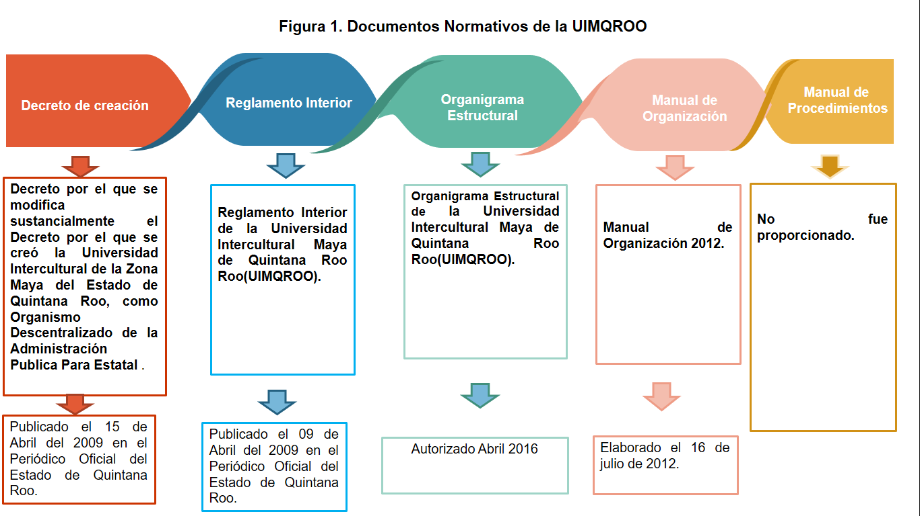

Fuente: Elaborado por la Auditoria Superior del Estado de Quintana Roo, con base en los documentos normativos proporcionados por la UIMQROO.

De la información presentada en la figura 1, es destacable hacer mención que los documentos normativos de la Universidad no se encuentran actualizados.

Con respecto al Manual de Procedimientos, el Ente presentó un archivo digital que contiene cuatro plantillas, denominadas de la siguiente manera:

- Dirección Académica
- Dirección de Planeación y Desarrollo Institucional.
- Dirección de Administración y Servicios.
- Dirección Jurídica.

Del análisis realizado se determinó, que el documento presentado como Manual de Procedimientos no se puede considerar como tal, debido a que no describe una secuencia lógica, sistemática y detallada de las distintas actividades en las que intervengan las diferentes unidades administrativas, ni señala de manera general quién, cómo, cuándo, dónde y para qué han de realizarse. Así mismo, no presenta firmas de elaboración, revisión, autorización y fecha.

Por otra parte, se elaboró una tabla comparativa entre el Organigrama Estructural, el Reglamento Interior y el Manual de Organización de la UIMQROO, con la finalidad de verificar que dichos documentos se encuentren homologados entre sí, determinándose lo siguiente:

Tabla 1. Tabla comparativa de Documentos Normativos de la UIMQROO.
Organigrama Estructural | Reglamento Interior* | Manual de Organización
Rectoría |  | Rectoría
1.1.- Dirección Académica | 1. Director Académico | 1.1.- Dirección Académica
1.1.1.-Departamento de Desarrollo Sostenible | N/A | 1.1. 1.- Departamento de Desarrollo Sostenible
1.1.2.- Departamento de Lenguas e Interculturalidad | N/A | 1.1.2.- Departamento de Lenguas e Interculturalidad
1.1.3.- Departamento de Salud y Desarrollo Comunitario | N/A | 1.1.3.-Departamento de Biblioteca
1.1.4.-Departamento de Biblioteca | N/A | 1.1.4.- Departamento de Salud y Desarrollo Comunitario
1.1.5 Departamento de Vinculación | N/A | 1.1.5 Departamento de Vinculación
1.1.6.- Centro Intercultural de Proyectos y Negocio (CIPNE) | N/A | 1.1.6.- Centro Intercultural de Proyectos y Negocios
1.2.-Dirección de Planeación y Desarrollo Institucional. | 2. Dirección de Planeación y Desarrollo Institucional. | 1.2.-Dirección de Planeación y Desarrollo Institucional.
1.2.1.- Departamento de Programación y Presupuesto | N/A | 1.2.1.- Departamento de Programación y Presupuesto
1.2.2.- Departamento de Administración Escolar y Servicios | N/A | 1.2.2.- Departamento de Administración Escolar y Servicios Estudiantiles
1.2.3.- Departamento de Gestión de Calidad | N/A | 1.2.3.- Departamento de Gestión de Calidad
1.3.- Dirección de Administración y Servicios. | 3. Director de Administración y Servicios. | 1.3.- Dirección de Administración y Servicios.
1.3.1.- Departamento de Recursos Humanos | N/A | 1.3.1.- Departamento de Recursos Humanos
1.3.2.- Departamento de Recursos Materiales y Servicios Generales | N/A | 1.3.2.- Departamento de Recursos Materiales y Servicios Generales
1.3.3.- Departamento de Recursos Financieros | N/A | 1.3.3.- Departamento de Recursos Financieros
1.4.- Dirección Jurídica. | No señalada | 1.4.- Dirección Jurídica.
Fuente: Elaborado por la Auditoría Superior del Estado de Quintana Roo (ASEQROO) con base en los documentos normativos proporcionados por la UIMQROO.
*El reglamento Interior no contempla el nivel de jefaturas de Departamento.
N/A: No aplica.

De la revisión realizada se determinó que los documentos normativos no se encuentran homologados y presentan la siguiente inconsistencia:

- La Dirección Jurídica establecida en el Organigrama Estructural y en el Manual de Organización de la UIMQROO, no se refleja en el Reglamento Interior de la Universidad.

- Existe una diferencia entre el Organigrama Estructural y el Manual de Organización con respecto a la denominación del Departamento de Administración Escolar y Servicios.

Así mismo, se determinó que los documentos normativos de la Universidad Intercultural Maya de Quintana Roo no contienen el enfoque de Presupuesto basado en Resultados (PbR), ya que en dichos documentos se hace mención a la elaboración de Programas Operativos Anuales (POA):

Tabla 2. Análisis de Enfoque PbR
Marco Normativo | Funciones / Facultades
Reglamento Interior de la Universidad Intercultural Maya de Quintana Roo (publicado el Periódico Oficial del Estado de Quintana Roo el 09 de abril de 2010) | Artículo 157º.- Al Director Académico le competen las siguientes facultades  …  V. Participar en la elaboración del presupuesto de egresos de la Universidad, del Programa Operativo Anual, conforme a las políticas gubernamentales que al respecto emita la Secretaría de Hacienda del Gobierno del Estado;  …  IX. Apoyar el trámite, ante la instancia correspondiente y por acuerdo del Rector, de las necesidades de creación, modificación o cancelación de plazas en la Universidad. Esto es especialmente importante para la elaboración del presupuesto que se contemple en el programa operativo anual;  Artículo 158º.- Al Director de Administración y Servicios le competen las siguientes facultades:  …  V. Participar en la elaboración del presupuesto de egresos de la Universidad, del Programa Operativo Anual, conforme a las políticas gubernamentales que al respecto emita la Secretaría de Hacienda del Gobierno del Estado;  Artículo 159º.- Al Director de Planeación y Desarrollo Institucional le competen las siguientes facultades:  …  IV. Coordinar la elaboración del presupuesto de egresos de la Universidad, del Programa Operativo Anual, conforme a las políticas gubernamentales que al respecto emita la Secretaría de Hacienda del Gobierno del Estado, y llevar a cabo las gestiones pertinentes al caso con la autorización del Rector;
Manual de Organización de la Universidad Intercultural Maya de Quintana Roo (16 de julio 2012). | Departamento de Programación y Presupuestación.  Objetivo.  Elaborar el Programa Operativo Anual de la Universidad y vigilar la correcta ejecución del mismo. Así como apoyar en la gestión de los recursos requeridos para el logro de los objetivos de la misma.  Funciones:  I. Actualizar el proyecto del Programa Operativo Anual cada que se requiera.  …
 | III. Supervisar el desarrollo del Programa Operativo Anual de la Universidad, y elaborar los reportes necesarios relativos a este.
Fuente: Elaborado por la ASEQROO con base en los documentos normativos de la UIMQROO.

Derivado del análisis anterior se determinaron las siguientes observaciones:
- La Universidad Intercultural Maya de Quintana Roo, presentó debilidad en la actualización de su Manual de Organización, Organigrama Estructural y Reglamento Interior.

- La Universidad Intercultural Maya de Quintana Roo no cuenta con un Manual de Procedimientos.

- La Universidad Intercultural Maya de Quintana Roo, presentó debilidad en la homologación de su Organigrama Estructural, Reglamento Interior y Manual de Organización.

- La Universidad Intercultural Maya de Quintana Roo, presentó debilidad ante la falta de inclusión del enfoque de Presupuesto basado en Resultados (PbR) en su marco normativo.

Acción Promovida: Recomendación de Desempeño.

La Auditoría Superior del Estado de Quintana Roo recomienda a la Universidad Intercultural Maya de Quintana Roo lo siguiente:

Para la observación 1

Actualizar su marco normativo (Organigrama Estructural, Reglamento Interior y Manual de Organización), presentando evidencia de las acciones encaminadas para su autorización por la instancia correspondiente.

Para la observación 2

Elaborar el documento normativo denominado Manual de Procedimientos, para asegurar la funcionalidad en cada una de las actividades que forman parte del desarrollo las funciones de los servidores públicos de la Universidad.

Para la observación 3

Homologar su marco normativo (Organigrama Estructural, Reglamento Interior y Manual de Organización), de manera que permitan conocer los objetivos y funciones de las Unidades Administrativas que integran la Universidad.

Para la observación 4

Incluir en su marco normativo el enfoque de Presupuesto basado en Resultados (PbR).

  - Política de Integridad

Con observación
El servicio público en el Estado se regirá por los principios rectores de legalidad, objetividad, profesionalismo, honradez, lealtad, imparcialidad, eficiencia, eficacia, equidad, transparencia, economía, integridad y competencia por mérito. Los Entes públicos están obligados a crear y mantener condiciones estructurales y normativas que permitan el adecuado funcionamiento del Estado en su conjunto, y la actuación ética y responsable de cada servidor público.

Los Servidores Públicos deberán observar el código de ética que al efecto sea emitido por las Secretarías o los Órganos Internos de Control, conforme a los lineamientos que emita el Sistema Nacional Anticorrupción, para que en su actuación impere una conducta digna que responda a las necesidades de la sociedad y que oriente su desempeño. Así mismo, deberá hacerse del conocimiento de los Servidores Públicos de la dependencia o entidad de que se trate, así como darle la máxima publicidad. El código de conducta deberá ser publicado y socializado entre todos los miembros de la organización, que cuente con sistemas y mecanismos de aplicación real.

Establecer un conjunto de principios, valores y reglas de integridad que orienten, en un marco de aspiración a la excelencia, el desempeño de las funciones y la toma de decisiones de las personas servidoras públicas, asumiéndolos como líderes en la construcción de la nueva ética pública, y construir el eje, a partir del cual, las Dependencias y Entidades de la Administración Pública del Poder Ejecutivo del Estado de Quintana Roo, elaboren sus respectivos Códigos de Conducta en los que se consideren riesgos éticos específicos, en atención a su misión, visión y atribuciones.

Será obligación de las Dependencias y Entidades de la Administración Pública del Poder Ejecutivo del Estado, proporcionar el Código de Ética a todo el personal, a través de medios físicos o electrónicos y, de acuerdo con las políticas de austeridad, a fin de que éstos tomen conocimientos de su contenido y, posterior a su estudio, suscriban una carta compromiso de alinear, el desempeño de su empleo, cargo o comisión, a lo previsto en este documento.

Las Dependencias y Entidades de la Administración Pública del Poder Ejecutivo del Estado, deberán emitir un Código de Conducta que vincule el contenido de este instrumento rector, así como los principios y valores particulares de la institución de que se trate, acorde a su misión, visión y atribuciones específicas; que les permita prevenir y enfrentar riesgos éticos, a la vez que se fomente identificación y apropiación por parte de las personas servidoras públicas con cada ente público.

Cada Institución emitirá su Código de Conducta como un documento en el que se establezcan de manera formar las reglas y el documento en el que se establezcan de manera formar las reglas y el comportamiento que se espera de los servidores públicos, así como las conductas no permitidas, basándose en los principios, valores y reglas de integridad contenidas en el Código de Ética y las Reglas de Integridad emitidas por la Secretaría.

Durante la Auditoría, Visita e Inspección realizada, se solicitó a la Universidad Intercultural Maya de Quintana Roo (UIMQROO) sus códigos de ética y conducta, ante lo cual hizo entrega solamente del documento denominado Código de Ética, el cual forma parte de su Política de Integridad. Así mismo, el Ente indicó que no cuenta con un Código de Conducta.

En la siguiente figura se plasman los principios y valores del Código de Ética.

Figura 2. Principios y Valores contenidos en el Código de Ética.

- Honestidad
- Responsabilidad
- Confiabilidad
- Respeto
- Lealtad
- Equidad
- Justicia
- Comunicación
- Liderazgo
- Superación
- Solidaridad
- Interculturalidad
- Cordialidad
- Integridad

Fuente: Elaboración por la ASEQROO con base en el Código de Ética de la UIMQROO.

Como se puede observar en la figura 2, la UIMQROO cuenta con un instrumento de carácter interno que forma parte de su Política de Integridad, con el fin de regir su comportamiento individual y colectivo de los directivos, académicos, administrativos y alumnos.

Así mismo, se constató la publicación del documento denominado Código de Ética en la página web del Ente como parte de las acciones de divulgación y comunicación:

Figura 3. Acceso al Código de Ética en la página web de la UIMQROO.
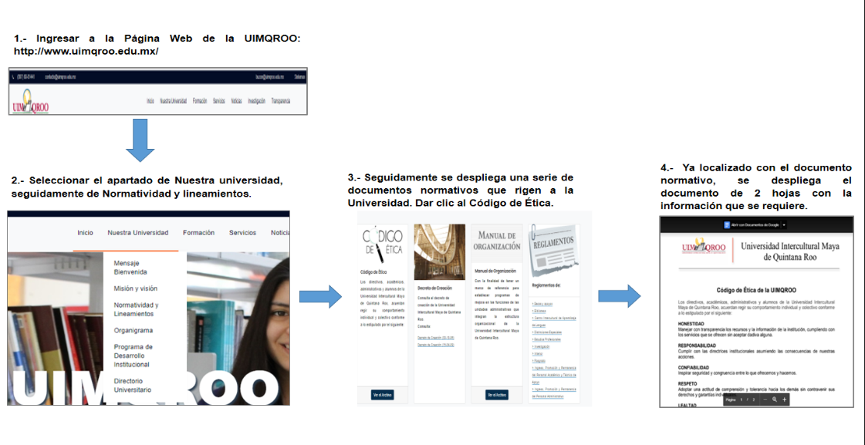

Fuente: Elaborado por la ASEQROO con base en la información obtenida desde el portal web del ente: http://www.uimqroo.edu.mx/
Con la finalidad de verificar la correcta difusión y comprobar que dicho instrumento es de conocimiento del personal de la Universidad, se aplicó una encuesta en línea a través del enlace https://docs.google.com/forms/d/e/1FAIpQLSfXByiXv7nX9YH-_o9Y9JmU5slr_4DCVoi-nTD1kmXWybzi6Q/viewform?usp=sf_link. La encuesta fue dirigida a 84 servidores públicos (que representan el 100 % del total de la plantilla laboral), obteniendo 82 respuestas (98 %).

A continuación, se presentan los resultados de la Encuesta de Cumplimiento de Política de Integridad:

Con relación al conocimiento del Código de Ética, se constató lo siguiente:

Gráfica 1. ¿Conoces si la UIMQROO cuenta con un Código de Ética?
Código de Ética
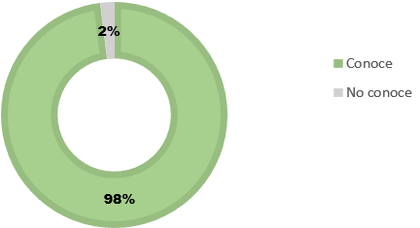
Fuente: Elaborado por la ASEQROO con base en la Encuesta de Cumplimiento de Política de Integridad.

De acuerdo con la información obtenida, podemos definir que el 98 % (80) de los servidores públicos conocen el código de ética mientras que el 2 % (2) no tiene conocimiento de este instrumento.

Respecto a los canales de difusión del Código de Ética de la Universidad Intercultural Maya de Quintana Roo, se obtuvo lo siguiente:

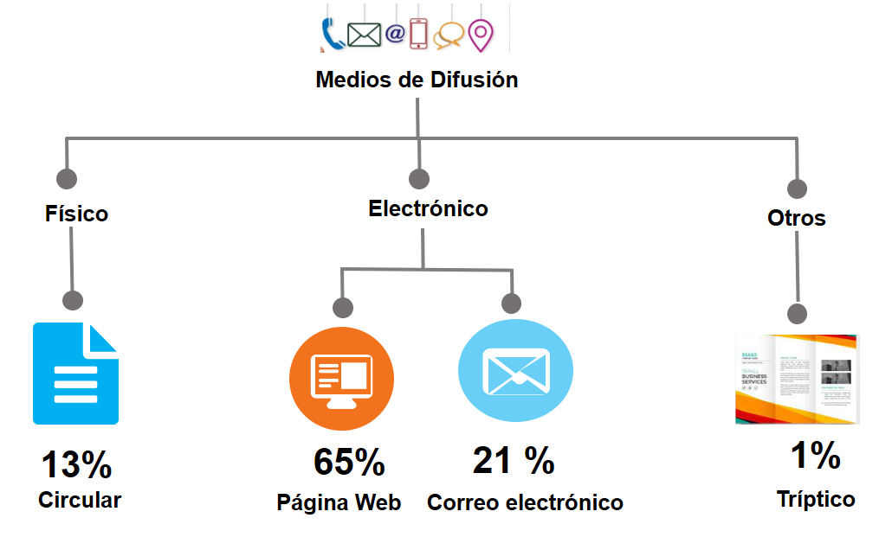
Gráfica 2. ¿Cómo te enteraste de la existencia de este Código o Documento?

Fuente: Elaborado por la ASEQROO con base en la Encuesta de Cumplimiento de Política de Integridad.
Con base en la gráfica anterior, podemos definir que los canales implementados por la para la difusión del Código de Ética han sido a través de circular: 13% (11); por medio de la página web de la UIMQROO: 31 % (53); vía correo electrónico: 21 % (17); y tríptico 1% (1).

Así mismo, al preguntarle a los servidores públicos como describirían el ambiente laboral en la UIMQROO, se obtuvo lo siguiente:

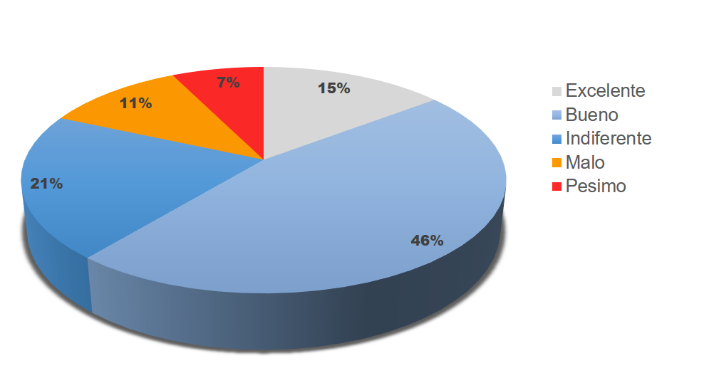
Gráfica 3. ¿Cómo clasificarías el ambiente laboral en la UIMQROO
Fuente: Elaborado por la ASEQROO con base en la Encuesta de Cumplimiento de Política de Integridad.

Es importante señalar que el resultado de la encuesta es persuasiva más no concluyente; no obstante, nos permite medir parámetros con respecto a la política de integridad.

Derivado del análisis anterior se determinó la siguiente observación:

- La Universidad Intercultural Maya de Quintana Roo, presentó debilidad al establecer una Política de Integridad al no incluir un Código de Conducta.

Acción Promovida: Recomendación de Desempeño.

La Auditoría Superior del Estado de Quintana Roo recomienda a la Universidad Intercultural Maya de Quintana Roo lo siguiente:

Para la observación 5

Fortalecer su ambiente de control focalizado en la emisión, publicación y difusión de un Código de Conducta que forme parte de la Política de Integridad.
Con motivo de la reunión de trabajo efectuada para la presentación de resultados finales de auditoria y observaciones preliminares, la Universidad Intercultural Maya de Quintana Roo, estableció como fecha compromiso para la atención a las recomendaciones de las observaciones 1, 2, 3, 4 y 5, el 15 de diciembre de 2021. Por lo antes expuesto, la atención a las recomendaciones de desempeño queda en seguimiento.

Normatividad relacionada con las observaciones

Guía para la Elaboración de Manuales de Organización y Procedimientos, Capítulo V.-Obligatoriedad en la Administración Pública Estatal, párrafo 5.
Decreto por el que se modifica sustancialmente el Decreto por el que se creó la Universidad Intercultural de la Zona Maya del Estado de Quintana Roo, como Organismo Descentralizado de la Administración Pública Paraestatal, artículos 12, fracción V y 15, fracción XIII.
Reglamento Interior de la Universidad Intercultural Maya de Quintana Roo, artículo 159, fracciones III y IV.
Manual de Organización de la Universidad Intercultural Maya de Quintana Roo, 10.5.- Dirección Jurídica, función IX.
Actualización del Plan Estatal de Desarrollo 2016-2022, Eje 3: Gobierno moderno, confiable y cercano a la gente, Programa 17: Gestión y control gubernamental, línea de acción 4, y Programa 19: Planeación y evaluación estratégica, línea de acción 19.
Ley General de Responsabilidades Administrativas, artículos 16 y 25 fracción II.
Acuerdo que tiene por objeto emitir el Código de Ética de las Personas Servidoras Públicas de las Dependencias y Entidades de la Administración Pública del Poder Ejecutivo a que se refiere el Artículo 16 de la Ley General de Responsabilidades, artículos 1, 2 y 25.

Resultado Número 2
Eficacia

2. Matriz de Indicadores para Resultados (MIR)

2.1. Evaluación de la MIR
Con observación

Los recursos económicos de que disponga el Estado y los Municipios se administrarán con eficiencia, eficacia, economía, transparencia y honradez para satisfacer los objetivos a los que estén destinados.

La información presupuestaria y programática que forme parte de la Cuenta Pública deberá relacionarse, con los objetivos y prioridades de la planeación del desarrollo. Asimismo, deberá incluir los resultados de la evaluación al desempeño. Para ello, deberán utilizar indicadores que permitan determinar el cumplimiento de las metas y objetivos de cada uno de los programas, así como vincular los mismos en la planeación del desarrollo.

La MIR es una herramienta que facilita el diseño, la organización y el seguimiento de los programas.

La Matriz de Indicadores para Resultados (MIR) es una herramienta que permite vincular los distintos instrumentos para el diseño, organización, ejecución, seguimiento, evaluación y mejora de los programas, resultado de un proceso de planeación realizado con base en la Metodología de Marco Lógico.

En la MIR, los instrumentos para el monitoreo de los avances en cada objetivo se denominan indicadores y su finalidad es mostrar información relacionada con el desempeño de dicho objetivo.

Para la generación, homologación, actualización y publicación de los indicadores de desempeño de los programas operados por los entes públicos, éstos deberán considerar la Metodología del Marco Lógico a través de la Matriz de Indicadores para Resultados y podrán hacer uso de las Guías para la construcción de la MIR y para el diseño de indicadores, así como de la Guía emitida por la Secretaría de Finanzas y Planeación del Estado de Quintana Roo, publicadas en su página oficial.

De acuerdo con la información Programática Presupuestaria establecida en el Presupuesto de Egresos del Gobierno del Estado de Quintana Roo, para el Ejercicio Fiscal 2020, las erogaciones previstas para, la Universidad Intercultural Maya de Quintana Roo (UIMQROO), fueron de $ 26,117,954.00 (Veintiséis millones ciento diecisiete mil novecientos cincuenta y cuatro pesos 00/100 M.N.), integrado como a continuación se describe:

Programa Presupuestario | Presupuesto Asignado
E103 - Educación Superior | $17,125,980
M001- Gestión y Apoyo Institucional  (Actividades de Apoyo Administrativo Desarrolladas por las Oficialías Mayores o Áreas Homólogas) | $8,991,974
TOTAL | $26,117,954
Tabla 3. Programas Presupuestarios de la UIMQROO.
Fuente: Presupuesto de Egresos del Estado de Quintana Roo para el Ejercicio Fiscal 2020.

Se concluye que para el Ejercicio Fiscal 2020 los Programas Presupuestarios que operó la Universidad Intercultural Maya de Quintana Roo son E103- Educación Superior y M001- Gestión y Apoyo Institucional.

En el mismo sentido, La Universidad Intercultural Maya de Quintana Roo (UIMQROO) presentó 2 Matrices de Indicadores para Resultados correspondientes a los Programas Presupuestarios E103- Educación Superior y M001- Gestión y Apoyo Institucional, de los cuales se analizó el diseño de la MIR y de sus Indicadores, obteniéndose lo siguiente:
Figura 4. MIR de los Programas Presupuestarios E103 – Educación Superior y M001- Gestión y Apoyo Institucional.

Fuente: Elaborado por la Auditoría Superior del Estado de Quintana Roo, con base en la Matriz de Indicadores para Resultados 2020.
Por lo tanto, se concluye que la Universidad Intercultural Maya de Quintana Roo diseñó una Matriz de Indicadores para Resultados por cada Programa Presupuestario.

Así mismo, La Universidad Intercultural Maya de Quintana Roo, entregó las fichas de cada uno de los indicadores de las MIR. A continuación, se presenta como ejemplo la ficha de indicador del nivel fin del programa presupuestario E103 - Educación Superior:

Figura 5. Ficha de indicador del Programa Presupuestario E103 - Educación Superior.
Fuente: Ficha de indicador, nivel fin, del Programa Presupuestario E103 - Educación Superior entregado por la UIMQROO.

Por lo tanto, se concluye que, la Universidad Intercultural Maya de Quintana Roo cuenta con la ficha técnica de cada uno de los indicadores establecidos en la Matriz de Indicadores para Resultados.

Se llevó acabo el análisis correspondiente a las MIR de los Programas Presupuestarios del Ejercicio Fiscal 2020 de la UIMQROO, obteniendo lo siguiente:

Tabla 4. Resumen del Análisis de la MIR de los Programas Presupuestarios.
Programa | Niveles  (Fin, Propósito, Componente, Actividad) | Resumen narrativo |  | Indicador |  | Medios de verificación |  | Supuestos
 |  | Adecuado | Área de oportunidad | Adecuado | Área de oportunidad | Suficiente | Área de oportunidad | Adecuado | Área de oportunidad
E103-Educación Superior. | 11 | 8 | 3 | 3 | 8 | 0 | 11 | 11 | 0
M001-Gestión y Apoyo Institucional. | 4 | 3 | 1 | 1 | 3 | 0 | 4 | 1 | 3
Total | 15 | 11 | 4 | 4 | 11 | 0 | 15 | 12 | 3
% | 100 | 73 | 27 | 27 | 73 | 0 | 100 | 80 | 20
Fuente: Elaborado por la Auditoría Superior del Estado de Quintana Roo, con base en las tablas resumen del análisis de la MIR de los Programas Presupuestarios de la UIMQROO.

De acuerdo con el análisis realizado a las MIR de los Programas Presupuestarios E103-Educación Superior y M001-Gestión y Apoyo Institucional de la UIMQROO, a continuación, se presenta un resumen gráfico del resultado obtenido:

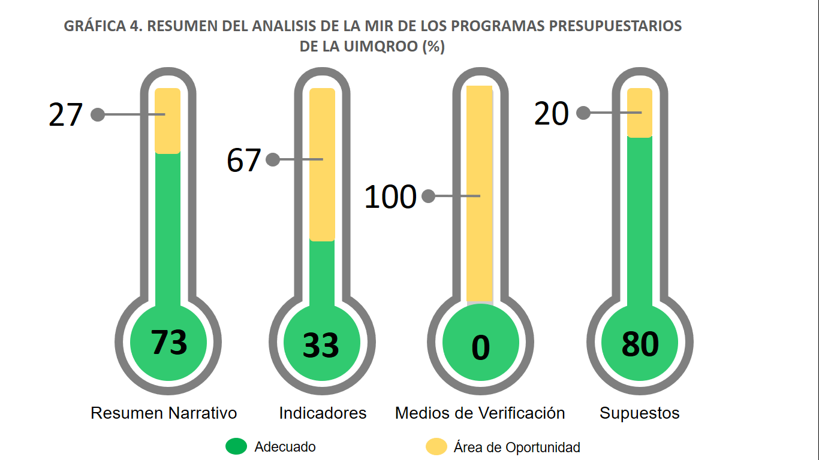
Fuente: Elaborado por la ASEQROO, con base en las Matrices de Indicadores para Resultados 2020, de los Programas Presupuestarios.

En el análisis del diseño de la MIR se verifica que en ésta se establezcan con claridad los objetivos del programa y su alineación con la planeación nacional, estatal, municipal o sectorial (fin y propósito); así mismo, que se hayan incorporado de manera precisa los indicadores que miden los objetivos y resultados esperados, que se identifiquen los medios de verificación para obtener y corroborar la información de los indicadores, que se describan los bienes y servicios entregados a la sociedad (componentes), así como las actividades e insumos para producirlos, y por último, la inclusión de supuestos que influyen en el cumplimiento de los objetivos. Dentro de este marco, los resultados del análisis muestran las siguientes áreas de oportunidad:

- Resumen Narrativo: Se verificó la estructura y/o sintaxis de los objetivos de la MIR, así como las relaciones causales entre éstos, en sus distintos niveles (Fin, Propósito, Componentes y Actividades). Del resultado de la valoración, se determinó que el 27 % presentó áreas de oportunidad en los siguientes aspectos:

Tabla 5. Áreas de Oportunidad Resumen Narrativo
Programas Presupuestarios | Nivel de la MIR | Resumen Narrativo | No presenta  Claridad | No cumple con la sintaxis | Observación
E 103- Educación Superior | Componente 1  Actividad 1 | Establecimiento de estrategias de atención para reducir la reprobación de los estudiantes en los cursos de idiomas y reducir la deserción escolar. | X | X | El texto presentado en el objetivo no es claro y preciso, ya que expresa 2 objetivos enmarcados en una misma frase. Así mismo, no cumple con la sintaxis recomendada a nivel actividad: Sustantivo derivado de un verbo + Complemento.
 | Componente 3 | Vinculación interinstitucional realizada. | X |  | El texto presentado en el objetivo no es claro y concreto, ya que no reconoce los factores relevantes en el servicio proporcionado
 | Componente 3  Actividad 1 | Reuniones de planeación participativa universitaria por comunidad y con la comunidad. | X | X | El texto presentado en el objetivo no es claro y preciso, ya que expresa 2 objetivos enmarcados en una misma frase. Así mismo, no cumple con la sintaxis recomendada a nivel actividad: Sustantivo derivado de un verbo + Complemento.
M001- Gestión y Apoyo Institucional | Componente 1 Actividad 1 | Asistencia a las áreas sustantivas en funciones administrativas, jurídicas, de planeación, relaciones públicas u otras funciones de staff | X |  | El texto presentado en el objetivo no es claro y preciso, ya que expresa 5 objetivos enmarcados en una misma frase.

Fuente: Elaborado por la ASEQROO, con base a la revisión del resumen narrativo de las MIR de los Programas Presupuestarios de la UIMQROO

- Indicadores: Se verificó que estos cumplan con la estructura y elementos mínimos para determinar la consecución de los objetivos planteados en el Resumen Narrativo. Del resultado de la valoración, se determinó que el 73 % presentó áreas de oportunidad en los siguientes aspectos:

Tabla 6. Áreas de Oportunidad Indicadores

Programas Presupuestarios | Nivel de la MIR | Indicador | NI * | M C* | L B* | M* | S* | P*
E 103- Educación Superior | Fin | Grados promedio de escolaridad de la población de 15 años y más. |  | X | - | - | - | -
 | Componente 1 | Tasa de variación de la matrícula. | - | - | - | X | X | -
 | Componente 1, Actividad 1 | Porcentaje de deserción de los alumnos de la UIMQROO | X | - | X | X | - | -
 | Componente 1, Actividad 4 | Porcentaje de alumnos de licenciatura que recibieron tutoría con respecto a la matrícula total inscrita. | - | - | - | X | - | -
 | Componente 2 | Porcentaje alumnos inscritos en Programas Educativos de calidad ofertados. | - | - | X | X | X | -
 | Componente 2, Actividad 1 | Porcentaje de planes de estudios actualizados. | - | - | X | X | - | X
 | Componente 3 | Porcentaje de alumnos participando en proyectos | - | - | X | X | - | -
 | Componente 3, Actividad 1 | Porcentaje de comunidades con planeación participativa | - | - | X | X | X | -
M001- Gestión y Apoyo Institucional | Fin | Posición estatal en el Índice General de Avance en PbR-SED Entidades | - | - | - | X | - | -
 | Componente 1 | Porcentaje de cumplimiento programático de metas sustantivas de la institución | X | - | - | X | X | -
 | Componente 1, Actividad 1 | Porcentaje del presupuesto destinado a las áreas staff | - | - | - | - | X | -

* NI: Nombre del Indicador * M C: Método de Cálculo * L B: Línea Base
* M: Meta *S: Sentido del Indicador * P: Periodicidad
Fuente: Elaborado por la ASEQROO, con base a la revisión del resumen narrativo de las MIR de los Programas Presupuestarios de la UIMQROO

- Medios de Verificación: Se constataron las fuentes de datos disponibles para verificar el valor de los indicadores presentados en la MIR con respecto a los avances y logros del Programa. Derivado del análisis, se determinó que el 100% de los medios de verificación fueron insuficientes para el monitoreo, puesto que no se menciona uno o más de los siguientes datos, por lo que representan áreas de oportunidad.

Tabla 7. Áreas de Oportunidad Medios de Verificación.
Programas Presupuestarios | Nivel de la MIR | Medios de Verificación | N* | NA* | P* | L*
E 103- Educación Superior | Fin | Censo General de Población y Vivienda. INEGI. | - | - | X | X
 | Propósito | Estadísticas continuas del formato 911 inicio de ciclo escolar, SEQ. | - | - | X | X
 | Componente 1 | Estadísticas continúas del formato 911 inicio de ciclo escolar, SEQ. | - | - | X | X
 | Componente 1, Actividad 1 | Informe ejecutivo del Departamento de Administración Escolar y Servicios Estudiantiles. | - | - | X | X
 | Componente 1, Actividad 2 | Informe de la Coordinación de PROSIU. | - | - | X | X
 | Componente 1, Actividad 3 | Informe ejecutivo del Departamento de Control Escolar y Servicios Estudiantes de la UIMQROO. | - | - | X | X
 | Componente 1, Actividad 4 | Informe de la Coordinación de PROSIU. | - | - | X | X
 | Componente 2 | Informe ejecutivo del Departamento de Administración Escolar y Servicios Estudiantiles. | - | - | X | X
 | Componente 2, Actividad 1 | Planes de estudio actualizados. | - | - | X | X
 | Componente 3 | Informe ejecutivo de la vinculación comunitaria | - | - | X | X
 | Componente 3, Actividad 1 | Informe ejecutivo de la vinculación comunitaria. | - | - | X | X
M001- Gestión y Apoyo Institucional | Fin | SHCP | X | - | X | X
 | Propósito | SEFIPLAN | X | - | X | X
 | Componente 1 | Informe ejecutivo trimestral del avance de las metas del SIPRRES. | - | X | - | X
 | Componente 1 Actividad 1 | Informe trimestral del SIPPRES. | - | X | X | X
* N: Nombre completo del documento. * N A: Nombre del área que genera o publica la información.
* P: Periodicidad con la que se publica la información. * L: La liga a la página de la que se obtiene la información.
Fuente: Elaborado por la ASEQROO, con base a la revisión de los medios de verificación de las MIR de los Programas Presupuestarios de la UIMQROO.

- Supuestos: Se constataron tres aspectos fundamentales: la identificación de factores externos, la verificación de las condiciones de supuestos, y el análisis de consistencia en la relación causal entre objetivos, determinándose que el 20 % presentó áreas de oportunidad:

Tabla 8. Áreas de Oportunidad Supuestos
Programas Presupuestarios | Nivel de la MIR | Resume Narrativo | Supuesto | Análisis
M001- Gestión y Apoyo Institucional | Propósito | Los habitantes del Estado de Quintana Roo cuentan con un Gobierno de Resultados. | Las Dependencias, Órganos Administrativos Desconcentrados, Entidades Paraestatales y Organismos Autónomos cumplen con las metas sustantivas. | Su posibilidad de ocurrencia, no es externo al ente.
 | Componente 1 | Actividades de facilitación (apoyo) desarrolladas para el cumplimiento de metas de las áreas sustantivas. | Las áreas sustantivas programan metas realistas de lograrse. | Su posibilidad de ocurrencia, no es externo al ente.
 | Componente 1, Actividad 1 | Asistencia a las áreas sustantivas en funciones administrativas, jurídicas, de planeación, relaciones públicas u otras funciones de staff. | Las áreas sustantivas solicitan con oportunidad funciones administrativas, jurídicas, de planeación, relaciones públicas u otras funciones de staff. | Su posibilidad de ocurrencia, no es externo al ente.
Fuente: Elaborado por la ASEQROO, con base a la revisión de los supuestos de las MIR de los Programas Presupuestarios de la UIMQROO.

En este sentido, se llevó a cabo la revisión y análisis de información correspondiente a los Programas Presupuestarios E103–Educación Superior y M001–Gestión y Apoyo Institucional presentada por la Universidad Intercultural Maya de Quintana Roo (UIMQROO), con la finalidad de determinar si cumplen con la Lógica Vertical y Lógica Horizontal conforme a la Metodología del Marco Lógico (MML).

Derivado del análisis anterior se determinó la siguiente observación:

- La Universidad Intercultural Maya de Quintana Roo presentó debilidad en la implementación de la Metodología del Marco Lógico al diseñar las Matrices de Indicadores para Resultados de los Programas Presupuestarios E103-Educación Superior y M001-Gestión y Apoyo Institucional, lo que ocasionó que las MIR de los programas en cuestión no cuenten con una Lógica Vertical y una Lógica Horizontal.

Acción Promovida: Recomendación de Desempeño.

La Auditoría Superior del Estado de Quintana Roo recomienda a la Universidad Intercultural Maya de Quintana Roo lo siguiente:

Para la observación 1

Adecuar las Matrices de Indicadores para Resultados (MIR) de los Programas Presupuestarios para el Ejercicio Fiscal 2020, de acuerdo con la Metodología del Marco Lógico (MML), con la finalidad de contar con matrices que tengan una estructura que cumpla con la Lógica Vertical y Horizontal, para establecer de manera correcta las relaciones de causa-efecto en todos los niveles de la MIR, así como para lograr la correspondencia de cada uno de sus niveles con los factores externos que pueden afectar su ejecución y posterior desempeño.

Con motivo de la reunión de trabajo efectuada para la presentación de resultados finales de auditoria y observaciones preliminares, la Universidad Intercultural Maya de Quintana Roo, estableció como fecha compromiso para la atención a la recomendación de la observación 1, el 03 de diciembre de 2021.

Por lo antes expuesto, la atención a la recomendación de desempeño queda en seguimiento.

Normatividad relacionada con la observación

Constitución Política de los Estados Unidos Mexicanos, artículo 134 y Constitución
Política del Estado Libre y Soberano de Quintana Roo, artículo 166.
Ley General de Contabilidad Gubernamental, artículo 54.
Guía para la Elaboración de la Matriz de Indicadores para Resultados (CONEVAL).
Guía para el Diseño de la Matriz de Indicadores para Resultados (SHCP).
Manual para el Diseño y la Construcción de Indicadores (CONEVAL).
Lineamientos para la Construcción y Diseño de Indicadores de Desempeño mediante la Metodología del Marco Lógico.

Resultado Número 3
Competencia de los Actores

3. Capacitación

3.1. Capacitación para el personal encargado de elaborar la MIR
Con observación

Sensibilizar mediante capacitación y asistencia técnica a los servidores públicos sobre la implementación y métodos del Presupuesto basado en Resultados.

El H. Consejo Directivo tendrá la atribución de aprobar los programas sobre la actualización académica y mejoramiento profesional.

Es función del Departamento de Recursos Humanos crear e implementar programas de capacitación y actualización del personal administrativo.

Al Director de Administración y Servicios le compete planear y establecer programas de desarrollo del personal administrativo de la Universidad, para el mejor desempeño de sus actividades .

La Auditoría Superior del Estado de Quintana Roo (ASEQROO), mediante el oficio de solicitud de información ASEQROO/ASE/AEMD/0223/02/2021, solicitó a la Universidad Intercultural Maya de Quintana Roo, información sobre los cursos de capacitación impartidos en el Ejercicio Fiscal 2020 al personal de la Entidad referente a los temas de: Matriz de Indicadores para Resultados (MIR), Sistema de Evaluación del Desempeño (SED) y Presupuesto basado en Resultados (PbR), así como evidencia documental y fotográfica de los mismos.

Al respecto, la Universidad Intercultural Maya de Quintana Roo, mediante Oficio N° DAS/0073/2021, de fecha 12 de marzo, indicó lo siguiente:

“No aplica. No se impartieron cursos de capacitación en el Ejercicio Fiscal 2020, al personal de la Entidad referente a los temas de programación-presupuestación, tales como: Matriz de Indicadores para Resultados (MIR), Sistema de Evaluación del Desempeño (SED) y Presupuesto basado en Resultados (PbR)”. [sic]

En este sentido, la Universidad Intercultural Maya de Quintana Roo (UIMQROO) no presentó evidencia correspondiente a la implementación de acciones y/o programas de capacitación para el mejoramiento y actualización profesional del personal administrativo responsable de la elaboración de las Matrices de Indicadores para Resultados (MIR) de los Programas Presupuestarios a su cargo en temas de Presupuesto basado en Resultados (PbR), Sistema de Evaluación del Desempeño (SED), Matrices de Indicadores para Resultados (MIR) y Metodología del Marco Lógico (MML).

Derivado del análisis anterior se determinó la siguiente observación:

- La Universidad Intercultural Maya de Quintana Roo, presentó debilidad en promover capacitación a sus servidores públicos en materia de Presupuesto basado en Resultados, Sistema de Evaluación del Desempeño, Matrices de Indicadores para Resultados y Metodología del Marco Lógico.

En la reunión de trabajo efectuada para la presentación de resultados finales de auditoria y observaciones preliminares, esta observación quedó atendida.

I.4. COMENTARIOS DEL ENTE FISCALIZADO

Es importante señalar que la documentación proporcionada por el Ente fiscalizado para aclarar o justificar los resultados y las observaciones presentadas en las reuniones de trabajo fue analizada con el fin de determinar la procedencia de eliminar, rectificar o ratificar los resultados finales de auditoría y las observaciones preliminares determinados por la Auditoría Superior del Estado de Quintana Roo y que se presentó a esta entidad fiscalizadora para efectos de la elaboración de este Informe.

I.5. TABLA DE JUSTIFICACIONES Y ACLARACIONES DE LOS RESULTADOS

Auditoría al Desempeño a las Matrices de Indicadores para Resultados 20-AEMD-A-GOB-050-103
Concepto | Atención
1. Control Interno | Seguimiento
2. Matriz de Indicadores para Resultados | Seguimiento
3. Capacitación | Atendido
Recomendación al Desempeño: Es el tipo de sugerencias que se emite a los Entes Públicos Fiscalizados para promover el cumplimiento de los objetivos y metas de las instituciones, sus políticas públicas, programas y procesos operativos y atribuciones, a fin de fomentar las prácticas de buen gobierno, mejorar la eficiencia, eficacia, la economía, la calidad, la satisfacción del ciudadano y la competencia de los actores.
Atendido: Información remitida por los Entes Públicos Fiscalizados en atención a los resultados preliminares.
No atendido: Las observaciones que no se atendieron en la reunión de trabajo de resultados preliminares por los Entes Púbicos Fiscalizados.
Seguimiento de las Recomendaciones: Las observaciones en las que se estableció una fecha compromiso por parte de los Entes Públicos Fiscalizados para su atención en la mejora e implementación de las recomendaciones.

II. DICTAMEN DEL INFORME INDIVIDUAL DE AUDITORÍA

El presente dictamen se emite con fecha 14 de junio de 2021, fecha de conclusión de los trabajos de auditoría, la cual se practicó sobre la información proporcionada por la entidad fiscalizada, y de cuya veracidad es responsable, fue planeada y desarrollada con el fin de fiscalizar la correcta elaboración de las Matrices de Indicadores para Resultados por parte de la Universidad Intercultural Maya de Quintana Roo. Se aplicaron los procedimientos y las pruebas selectivas que se consideraron necesarios para verificar la implementación del control interno referente al marco normativo y la política de integridad, evaluar las Matrices de indicadores para Resultados (MIR) y la capacitación del personal encargado de la elaboración de las MIR; en consecuencia, existe una base razonable para sustentar el presente dictamen.

En opinión de la Auditoría Superior del Estado de Quintana Roo, se identificaron áreas de mejora, fortalezas y debilidades que se deberán atender como parte de las recomendaciones emitidas.

En materia de control interno, se identificaron aspectos que representan áreas de mejora, como son la actualización, homologación e inclusión del enfoque de Presupuesto basado en Resultados en su marco normativo, por lo que deberán continuar con las gestiones pertinentes para la actualización, homologación y validación ante las instancias correspondientes. Aunado a lo anterior, realizará las acciones encaminadas para la elaboración del Manual de Procedimientos.

Por otra parte, referente al establecimiento de una política de integridad, el Ente presentó debilidad al no establecer un Código de Conducta que norme el actuar de los servidores públicos de la UIMQROO.

La Universidad Intercultural Maya de Quintana Roo presentó las matrices de indicadores para resultados con los Programas Presupuestarios correspondientes. Al respecto, se identificaron debilidades en las estructuras de dichas matrices, de acuerdo con la Metodología del Marco Lógico, debiendo adecuarlas para el siguiente ejercicio fiscal con base en dicha metodología, en coordinación con la Secretaría de Finanzas y Planeación, para que de esta manera se establezcan de manera correcta las relaciones de causa-efecto en todos los niveles de la MIR, así como para lograr la correspondencia de cada uno de los niveles de la MIR con los factores externos que pueden afectar su ejecución y posterior desempeño.

Con respecto a la capacitación de los servidores públicos encargados de la elaboración de las matrices de indicadores para resultados, la UIMQROO presentó un plan de capacitación correspondiente al Ejercicio Fiscal 2021 en el cual incluye capacitaciones en materia de Presupuesto basado en Resultados, Sistema de Evaluación del Desempeño, Matrices de Indicadores para Resultados y Metodología del Marco Lógico.

Con la fiscalización se contribuirá a que la Universidad Intercultural Maya de Quintana Roo subsane las debilidades detectadas, mediante el uso apropiado de la Metodología del Marco Lógico en la elaboración de sus Matrices de Indicadores para Resultados, como herramientas de planeación, solución de problemas y resultados, a fin de presentar en forma resumida y estructurada cualquier iniciativa y la evaluación del

proyecto al término de su ejecución, determinando si se han producido los bienes o servicios previstos y si estos se han logrado en forma eficiente y con la calidad esperada. Esto favorecerá al seguimiento y control de los programas, desde la definición de los objetivos y metas, las asignaciones de presupuesto, hasta la ejecución y evaluación de los mismos.

EL AUDITOR SUPERIOR DEL ESTADO

L.C.C. MANUEL PALACIOS HERRERA

Guía para el diseño de la Matriz de Indicadores para Resultado (SHCP) página 24.
^{y3} Actualización del Plan Estatal de Desarrollo 2016-2022, páginas 174 y 175.
Lineamientos de Programación y Presupuestación para el Ejercicio Fiscal 2020. Periódico Oficial del Estado de Quintana Roo. Tomo III, Número 132 Extraordinario, Novena Época. Chetumal, Quintana Roo a 22 de noviembre de 2019. Secretaría de Finanzas y Planeación, página.113.
Decreto por el que se modifica sustancialmente el Decreto por el que se creó la Universidad Intercultural de la Zona Maya del Estado de Quintana Roo, como Organismo Descentralizado de la Administración Publica Paraestatal.
Universidad Intercultural Maya de Quintana Roo. Consultado en: http://www.uimqroo.edu.mx/?menu=mision_vision.
Guía para la Elaboración de Manuales de Organización y Procedimientos, Capítulo V.-Obligatoriedad en la Administración Pública Estatal, párrafo 5.
Decreto por el que se modifica sustancialmente el Decreto por el que se creó la Universidad Intercultural de la Zona Maya del Estado de Quintana Roo, como Organismo Descentralizado de la Administración Pública Paraestatal, artículos 12, fracción V y 15, fracción XIII.
Reglamento Interior de la Universidad Intercultural Maya de Quintana Roo, artículo 159, fracciones III y IV. ^{10,} Manual de Organización de la Universidad Intercultural Maya de Quintana Roo, 10.1.-Rectoria, función VII, ^{11 y 12} Manual de Organización de la Universidad Intercultural Maya de Quintana Roo, 10.1.-Rectoria, función VII, 10.3.- Departamento de Programación y presupuestación, función VI y 10.5.- Dirección Jurídica, función IX.
Actualización del Plan Estatal de Desarrollo, publicado en el Periódico Oficial del Estado de Quintana Roo el 17 de enero de 2020, Tomo I, Número 9 Extraordinario, Novena Época.
Ley del Sistema Anticorrupción del Estado de Quintana Roo, artículo 5 y la Ley General Responsabilidades Administrativas, artículo 6.
Ley General de Responsabilidades Administrativas, artículos 16 y 25 fracción II
^{15.,16 y} Acuerdo que tiene por objeto emitir el Código de Ética de las Personas Servidoras Públicas de las Dependencias y Entidades de la Administración Pública del Poder Ejecutivo a que se refiere el Artículo 16 de la Ley General de Responsabilidades, artículos 1, 2 y 25.
Acuerdo por el que se emiten las Normas Generales de Control Interno de la Administración Pública Central y Paraestatal del Estado de Quintana Roo, artículos 35.
Código de Ética de la Universidad Intercultural Maya de Quintana Roo.
Para el análisis de la encuesta, los 82 servidores públicos representan el 100 % del universo de aplicación.
Constitución Política del Estado Libre y Soberano de Quintana Roo, artículo 166.
Ley General de Contabilidad Gubernamental, artículo 54.
Guía para la Elaboración de la Matriz de Indicadores para Resultados (CONEVAL)
Guía para el Diseño de la Matriz de Indicadores para Resultados (SHCP)
Manual para el Diseño y la Construcción de Indicadores (CONEVAL).
Guía de la Secretaría de Hacienda y Crédito Público, Secretaría de la Función Pública y del CONEVAL, se encuentran disponibles en la página web de cada ente
Lineamientos para la Construcción y Diseño de Indicadores de Desempeño mediante la Metodología de Marco Lógico (MML).
Guía para la construcción de la Matriz de Indicadores para resultados del Gobierno del estado de Quintana Roo y Guía para la Construcción de Indicadores de Desempeño para el Gobierno del estado de Quintana Roo.
Acuerdo por el que se emite la Clasificación Programática Consejo Nacional de Armonización Contable (CONAC).
Actualización del Plan Estatal de Desarrollo 2016-2022, Programa 19, línea de acción 15.
Decreto por el que se modifica sustancialmente el Decreto por el que se Creó la Universidad Intercultural de la Zona Maya del Estado de Quintana Roo, como Organismo Descentralizado de la Administración Pública Paraestatal, artículo 12, fracción IV.
Manual de Organización de la Universidad Intercultural de Quintana Roo, Departamento de Recursos Humanos, funciones, fracción II.
Reglamento Interno de la Universidad Intercultural Maya, artículo 158, fracción XI.

